В диалоге с собакой: как работает спасатель-кинолог

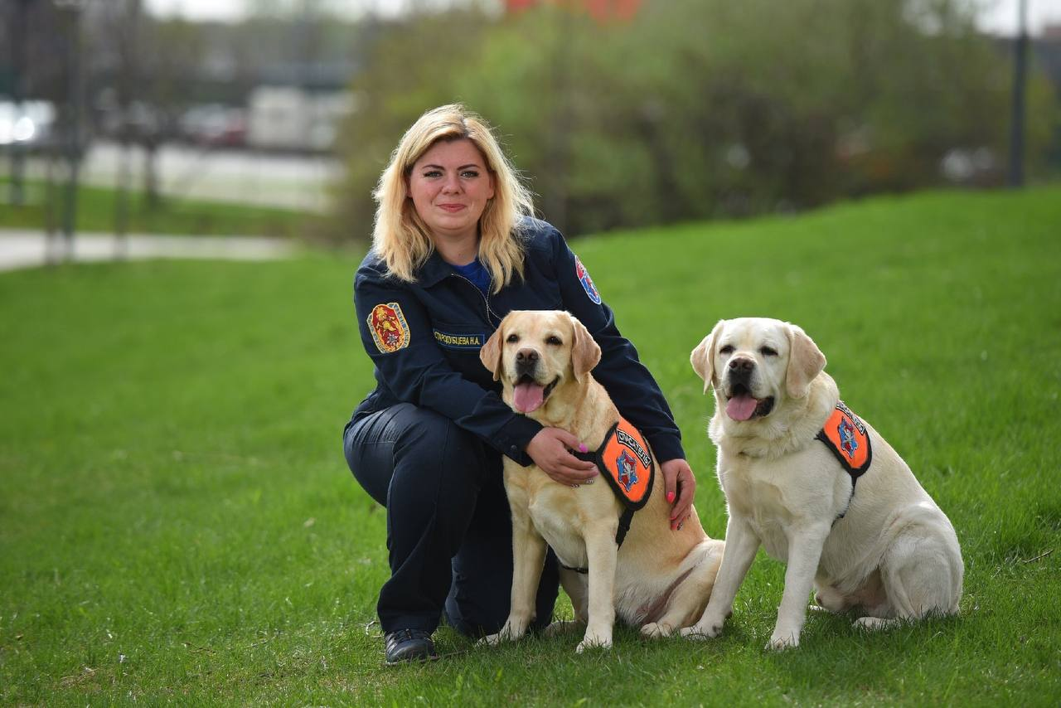

К 15-летию создания кинологической группы столичного Пожарно-спасательного центра кинолог АСО №6 Наталья Стародубцева рассказала о профессии и поделилась своим подходом к воспитанию и обучению собак.

Собаки незаменимы при поиске людей, и кинолог обязан знать, как сделать этот поиск силами животного максимально результативным.

Обучение собаки поиску построено на постепенном освоении навыков. Сначала пёс учится стремиться к незнакомому человеку, на втором этапе – обозначать его лаем.

После этого процесс обучения усложняется. Кинологи выезжают на поиски в любую погоду, поэтому на тренировках необходимо прорабатывать задачи и в дождь, и в солнечную погоду, учитывать и давление, и скорость ветра, и температуру воздуха.

Всё перечисленное очень влияет на области распространения запаха, а значит, даёт собаке разнообразие опыта. Ещё отрабатываются упражнения на сложном рельефе.

«У каждой собаки вырабатывается свой стиль работы. Наша задача – поддержать его. Как кинолог, я никогда не буду навязывать собаке свой стиль, всегда подстроюсь под её. Я даю питомцу возможность реализовываться и проводить поиск тем способом, который ему наиболее комфортен», – Наталья Стародубцева.

Соревнования и аттестация помогают собакам оставаться в тонусе и проявлять способности. Это позволяет определить их готовность к выполнению задач. Подобные мероприятия важны не только для собак, но и для кинологов. Им тоже надо проверить себя в сложных условиях, потому что в реальной работе от этого может зависеть жизнь человека.

? Что важно учитывать при подготовке собаки к поисково-спасательным операциям

? Как часто должны быть поисковые тренировки с питомцами

? Какие качества необходимы для успешной работы спасателя-кинолога

Ответы на эти вопросы ищите в материале сайта Комплекса городского хозяйства Москвы по ссылке: https://kgh.moscow/opinions/v-dialoge-s-sobakoy-kak-rabotaet-spasatel-kinolog